אז בואו נתחיל,
יש המסמך הבא של ה FDA
https://www.fda.gov/media/144413/download
בעמוד 25, הם מציינים :
שאין מספיק מידע לגבי בטיחות החיסון לנשים בהריון
Available data on Pfizer-BioNTech COVID-19
Vaccine administered to pregnant women are insufficient to inform vaccine-associated risks in pregnancy.

בנוסף, הם גם מציינים שאין מידע בטיחותי לגבי הנקה:
Data are not available to assess the effects of Pfizer-BioNTech COVID-19 Vaccine on the breastfed infant or on milk production/excretion.

מסמך נוסף, הפעם של ממשלת בריטניה:
https://assets.publishing.service.gov.uk/government/uploads/system/uploads/attachment_data/file/948517/Information_for_Healthcare_Professionals_on_Pfizer_BioNTech.pdf

בעמוד 6 הם מציינים שיש שימוש מוגבל בחיסון על נשים בהריון, ושמחקרים על חיות לא מראים קשר ישיר או לא ישיר על הריון או התפתחות העובר (שזה ניסוח מאוד מעניין בפני עצמו ! ) :
There is limited experience with use of the COVID-19 mRNA Vaccine BNT162b2in pregnant women. Animal studies do not indicate direct or indirect harmful effects with respect to pregnancy, embryo/foetal development, parturition or post-natal development (see section 5.3). Administration of the COVID-19 mRNA Vaccine BNT162b2 in pregnancy should only be considered when the potential benefits outweigh any potential risks for the mother and fetus.

לגבי הנקה
הם מציינים שלא ידוע אם החיסון
:עובר בחלב אם או לא
“ It is unknown whether the COVID-19 mRNA Vaccine BNT162b2 is excreted in human milk.”

ולגבי בעיות פוריות

הם מציינים שמחקרים על חיות
לא מראים קשר ישיר או לא ישיר :
Animal studies do not indicate direct or indirect
harmful effects with respect to reproductive
toxicity

שזה שוב, ניסוח מאוד מעניין, שאומר הרבה בפני עצמו.

עכשיו, בסרטון הבא :

https://www.youtube.com/watch?v=IMAkFKprzRQ

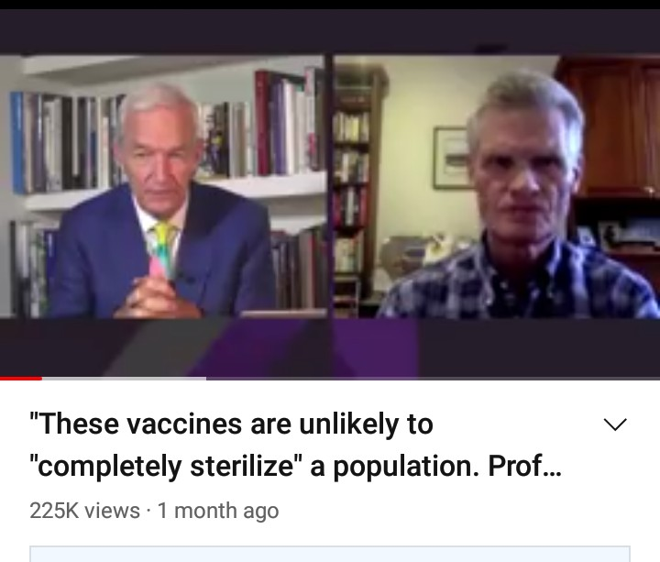

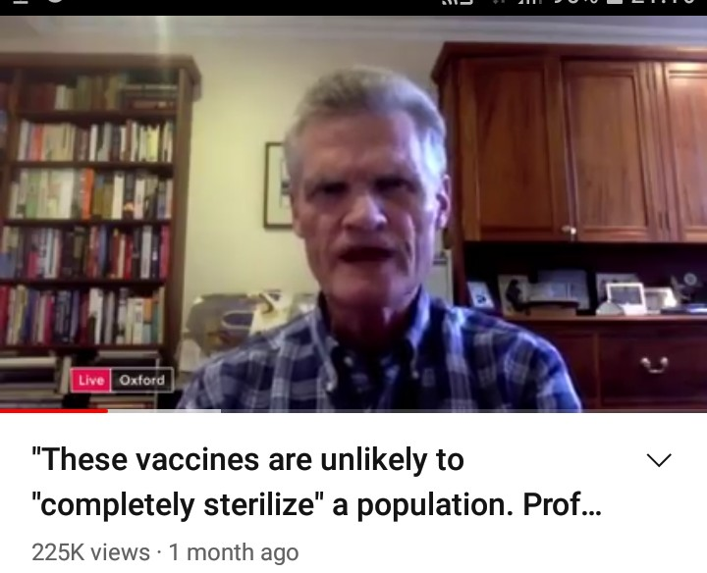

הפרופסור בסרטון שמו ג'ון בל, והוא חלק מ
SAGE - שזאת קבוצת מומחים המייעצת לממשלת בריטניה איך להתנהל עם קורונה.
צפה החל מדקה 1:45 בסרטון, הוא אומר :

" ואל תשכח, החיסונים האלה,
לא סביר שהם יעקרו לגמרי את כל האוכלוסיה, מאוד סביר שיהיה להם אפקט שעובד באחוזים, נגיד 60-70%. “

ובסרטון הבא (צפה החל משניה 55 ):
https://www.bitchute.com/video/Fzeu7W3ki5Ua/
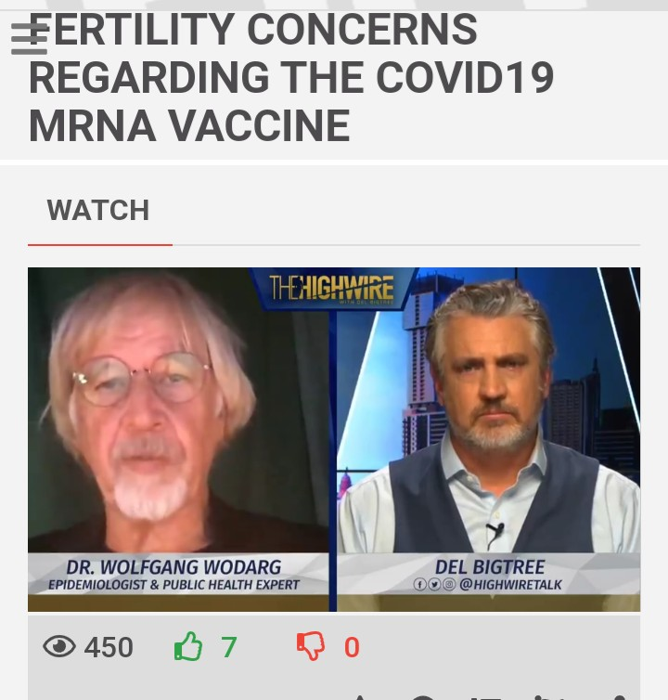

הדוקטור בראיון שמו Wolfgang Wodarg,

הוא מסביר איך חלבון הספייק בחיסון עלול להשפיע לרעה על השלייה
(מה שנקרא גם פלסנטה)

חשוב לזכור ולדעת מה קרה בהיסטוריה.
לדוגמא Thalidomide.
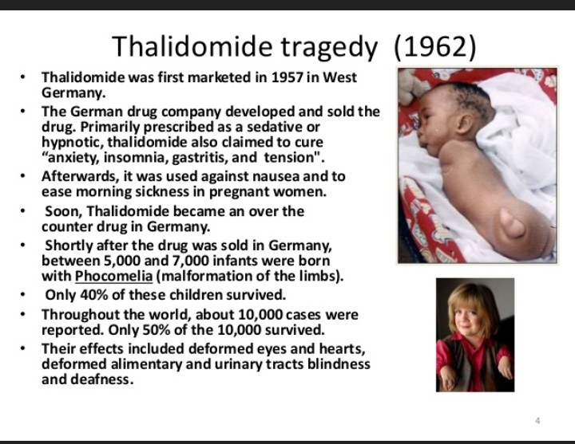
תרגום :
- הסם / החומר שנקרא Thalidomide לראשונה שווק בשנת 1957 במערב גרמניה.
- תאגיד תרופות גרמני ייצר ומכר את החומר הזה כתרופה.
- תאגיד התרופות הגרמני רשם שהחומר הזה מהווה כסם הרגעה/ משכך כאבים, וגם כסם שינה.
- הם גם טענו ש Thalidomide מרפא חרדה, נדודי שינה, דלקות קיבה, ומתיחות.
- לאחר מכן השתמשו בו נגד בחילות ולהקלה על מחלות בוקר אצל נשים בהריון.
- ואז די מהר הוא נהפך לסם נפוץ בגרמניה.
- אבל גם מהר לאחר מכן, בין 5000 ל 7000 תינוקות נולדו עם פגמים מולדים קשים ביותר כמו עיוותי ידיים ורגליים הגודל הקטן שלהם או אפילו חוסרם המוחלט בגוף.
- רק 40% מהילדים האלה שרדו.
- וברחבי כל העולם, למעלה מ 10000 מקרים כאלה דווחו, ורק 50% מתוך 10000 שרדו.
- הפגיעות שלהם כללו עיוותים בעיניים ובלב, ,בעיות במערכת השתן, עיוורון, וחירשות.
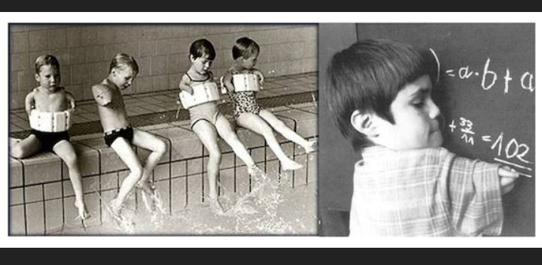

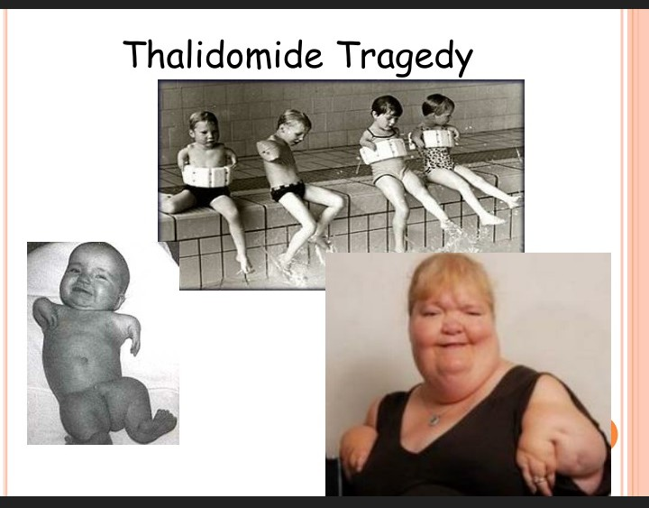
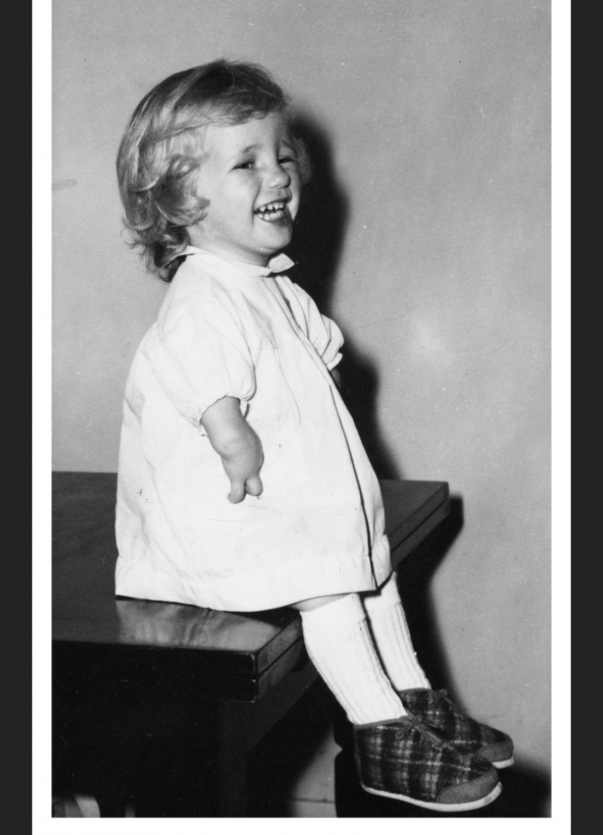
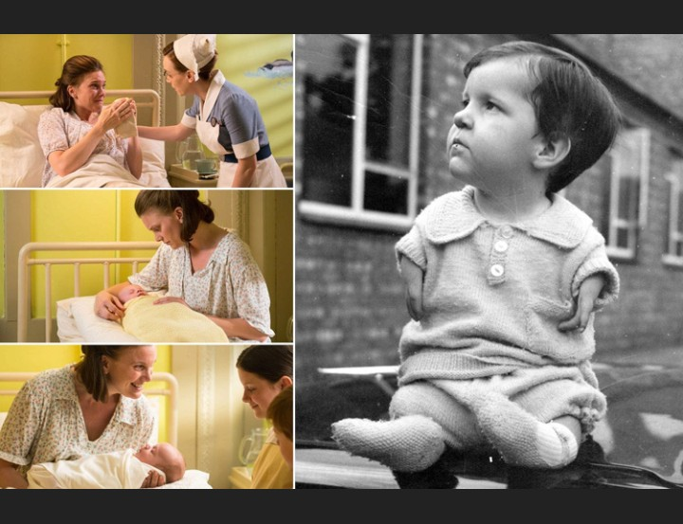
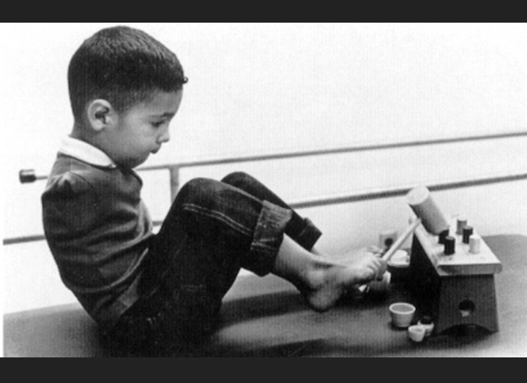

\
חשוב להבהיר :
אין שום מחקר מדעי המראה
שהחיסון לא פוגע בפוריות או
בהתפתחות העובר.

כל הגברים שרוצים להביא ילדים והנשים בהריון וגם הנשים שמתכננות להכנס להריון,
כדאי לכם מאוד להימנע מהחיסון ליתר ביטחון.
וחשוב לציין את הכתבה הבאה, שהיא חלק מהאג'נדה כדי לגרום לנשים בהריון ולנשים שמתכננות להיכנס להריון , להתחסן.
https://www.ynet.co.il/news/article/S1W
Lg00m100

ועוד כתבה :

משרד הבריאות: שוקלים לתעדף נשים בהריון במבצע חיסונים – קישור לכתבה :
https://news.walla.co.il/item/3412572

בהצלחה !

